**Лабораторная работа №3**

*Ввёл свою фамилию и имя, сначала на русском, а затем через запятую на английском*

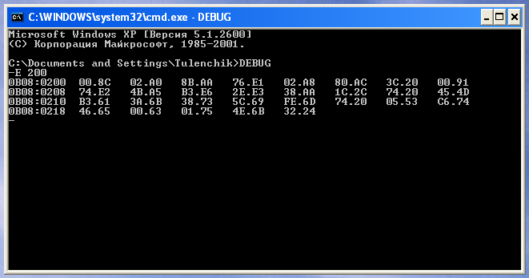

*Проверил введённые данные*

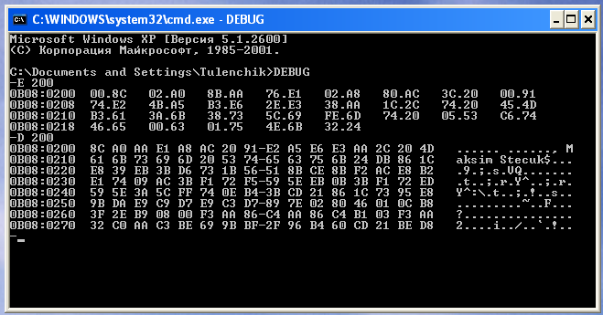

*Написал программу, дал ей имя и сохранил её как .com файл*

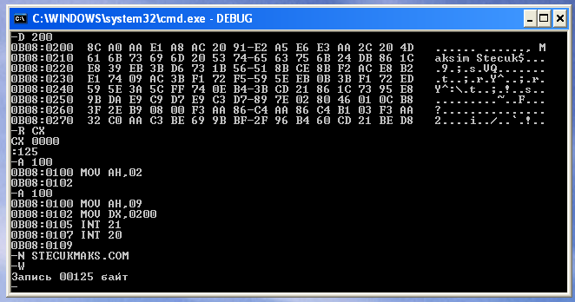

*Вышел из DEBUG и проверил наличие программы.*

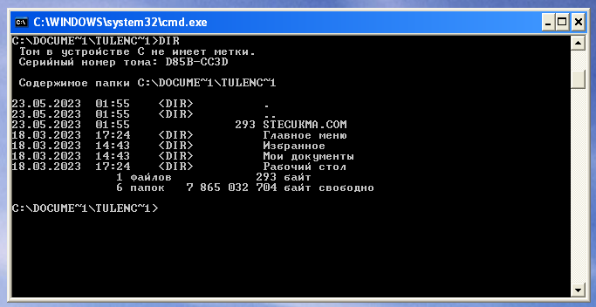

(Из-за ограничений имя программы было обрезано до STECUKMA)

*Запустил программу*

